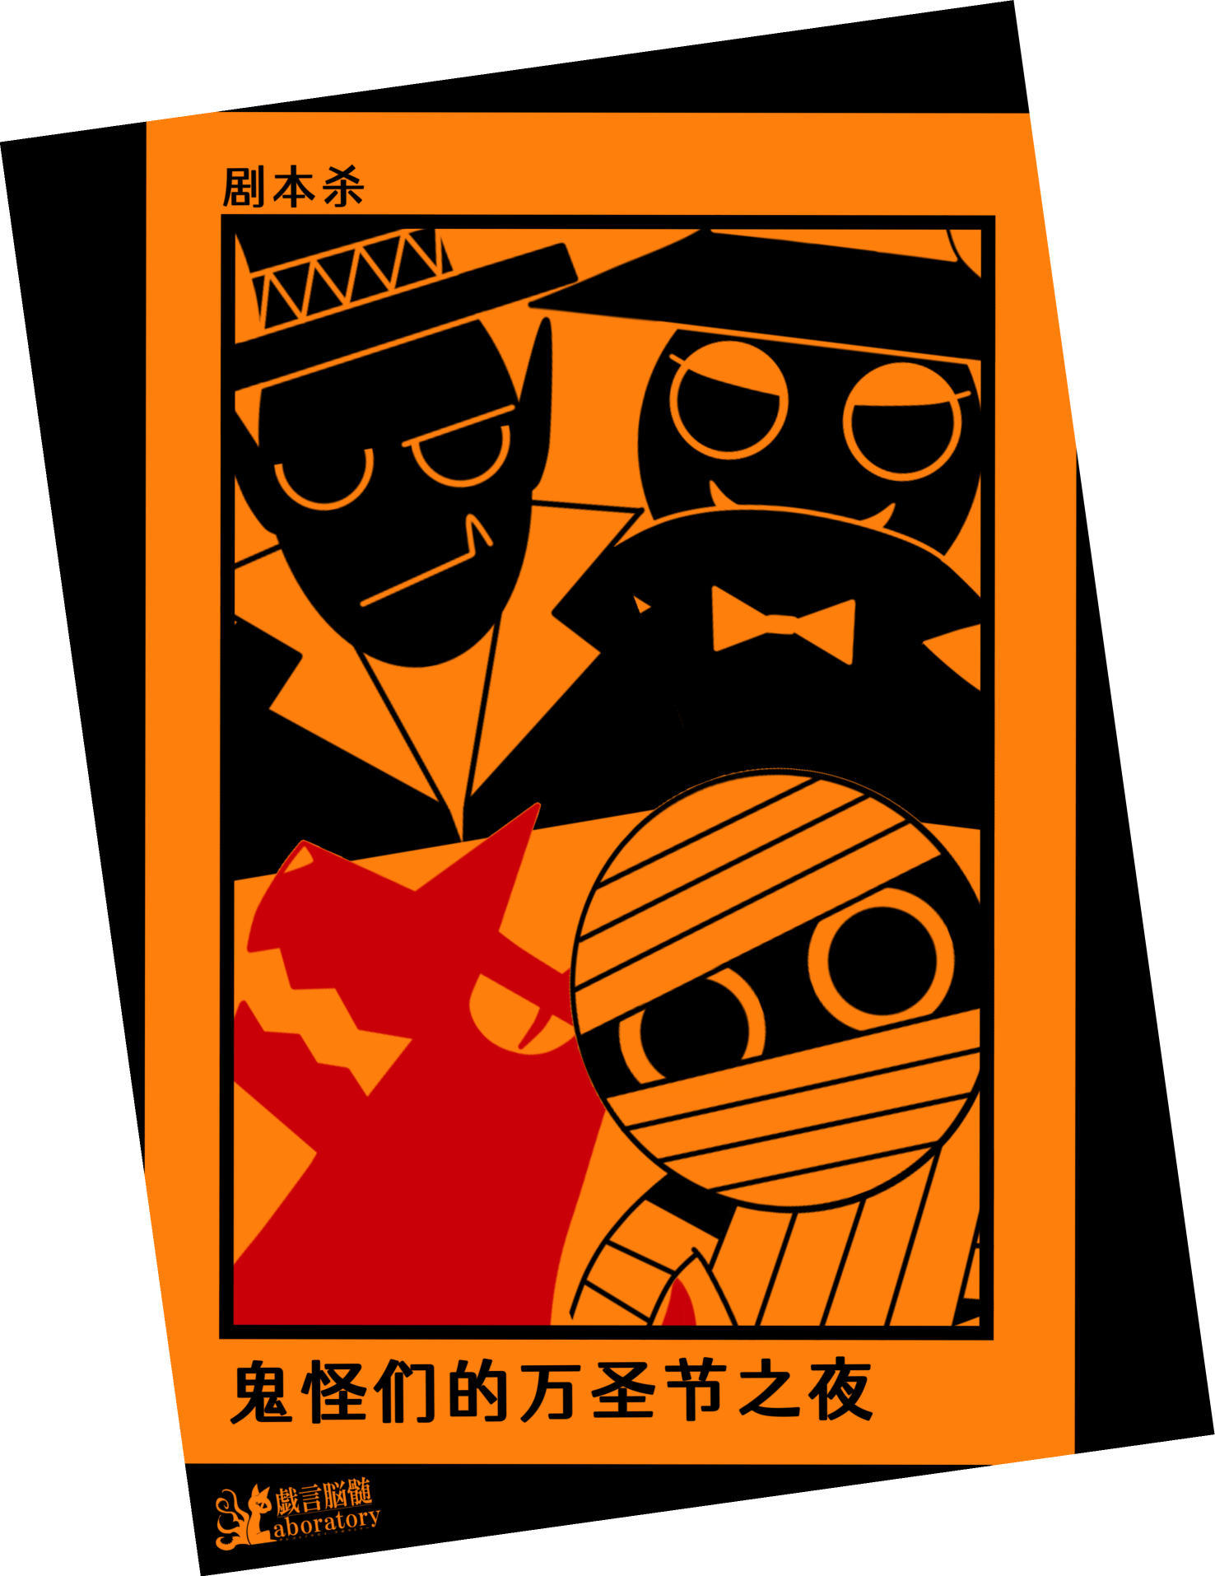

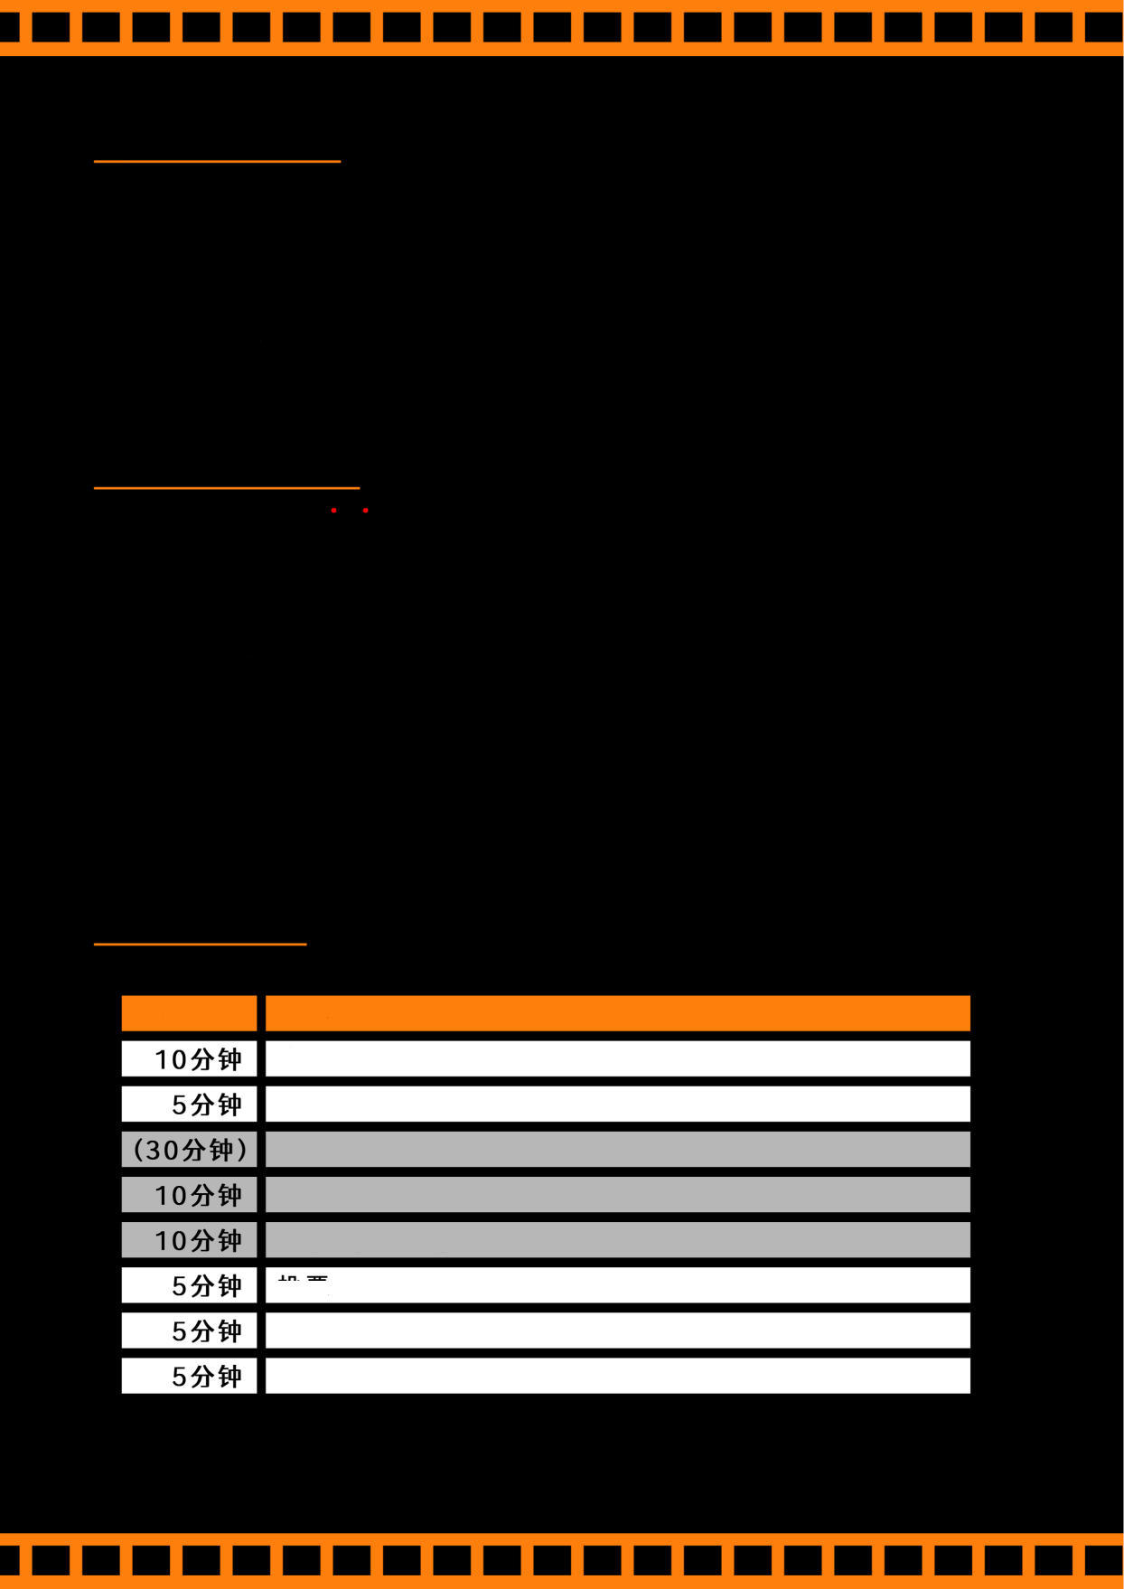
♦游戏概述
- 人数 ：4人
- 时长 ：1小时内
- GM : 不需要。请选出一人当主持。

注意事项
- 兔人疵需是0K的。
- 犯人以外的人不能说谎。
※如有不想透露的事，可以说『Nocomment』或『我不知道』。
- 开始讨论后，每隔10分钟会揭示『发现到的线索①/②』

时间表
内容
确认角色表 介绍角色（*各自口头自我介绍公开的共有事项 ）
=开始讨论= 10分钟后：揭示『发现到的线索①』 20分钟后：揭示『发现到的线索②』
时长
枚羊
检查答案结尾


故事
某件有名的主题乐园『克苏鲁仙境』的万圣节活动期间，
收到来自业主打工邀请的【狼】 【女巫】 【吸血鬼】 【木乃伊】， 各自为了不同的报酬作为交换条件，
扮成能让人类们更加有万圣节气氛的工作人员。

他们 "真实M

的表演让人们非常开心，
万圣节之夜获得前所未闻的大成功后原以为能就这样圆满地结束但是！
最后一天闭园后，
回到等候室时等待着他们的是一位有着魔鬼般外表的人类业主。

「有一名孩童在游乐园里失踪了！
明明提醒了那么多次不要袭击客人了， 你们当中到底是谁袭击了客人！？

到底要怎么处理

！」

业主宣称在找到『杀害孩童』的犯人之前不会给予任何报酬。

那么，打破规则的人是这4人里的谁呢？

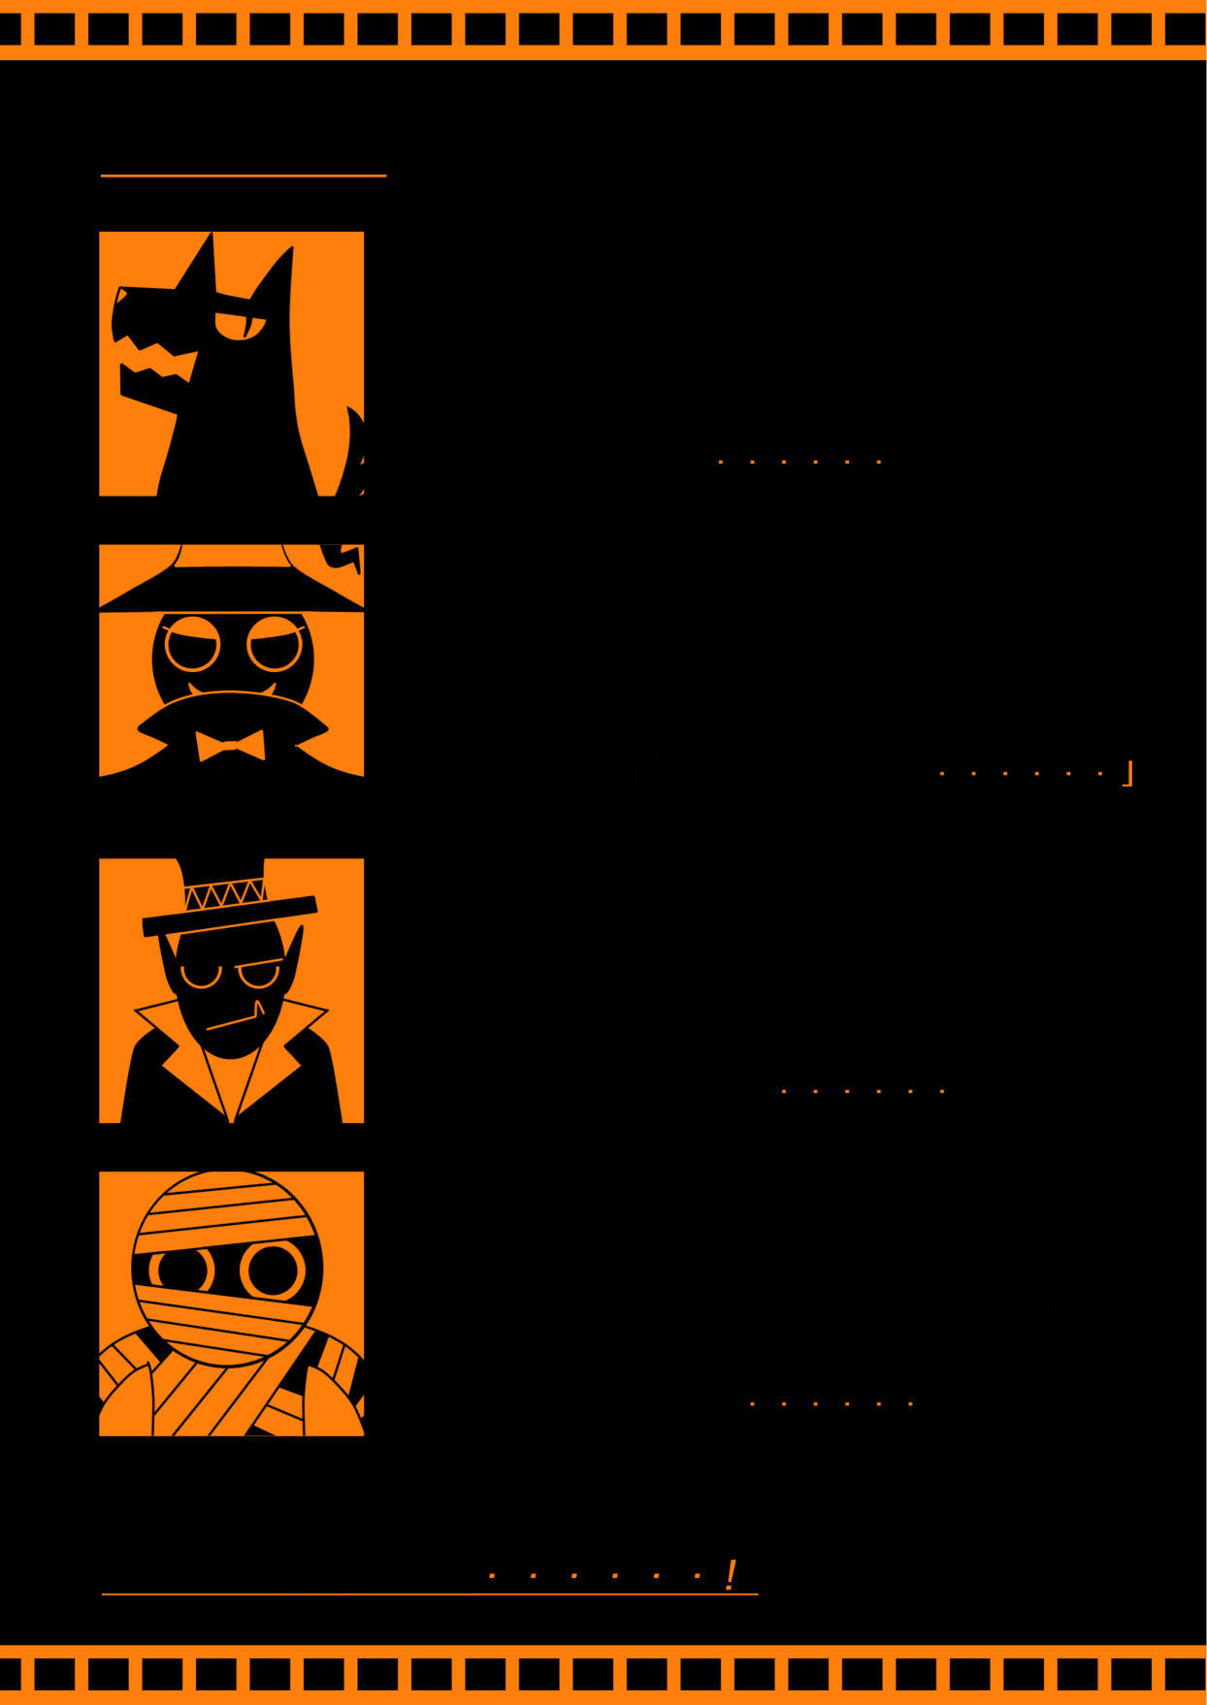
登场人物
【狼】
拥有力量的狼人。
能用庞大的身体进行强大的表演。
对于人类的想法
吃下去一定很好吃吧
r
」

【女巫】
驼背的魔女。
能用真正的魔法装成魔术进行表演。
对于人类的想法
「一定很适合作为魔法药水的试验品吧

【吸血鬼】
面色苍白的吸血鬼。
由于是真祖，无论做什么都会表现得像吸血鬼。
对于人类的想法
「人类的血液是最美味的啊
」

【木乃伊】
来自埃及的木乃伊。
由于原先是人类所以才能够做出满足他人需求的表演。
对于人类的想法
「差不多想要个同伴了啊
」

全员都是真正的怪物


共有情报
【等候室】
鬼怪们专用的休息室。
画框的后面藏着【补给橱柜】的钥匙。

【补给橱柜】
里面放着人类看不见的鬼怪们的重要物品
（野生动物的肉、返老还童的药、兔子的鲜血果汁和干燥剂）。由于橱柜关上时会自动上锁，
因此需要专门打开的钥匙。全员共用着一个钥匙。

投票
把任务里的题目的答案写在纸上或聊天室里， 全员同时公开答案。
检查答案
按照投票数多至少的顺序说明自己的饰演角色, 最后说出自己是不是犯人。
检查答案后就进入结尾。



CAUTION
※注意※
接下来内容含有各自的角色的秘密。 请再一次确认是不是自己饰演的角色表。

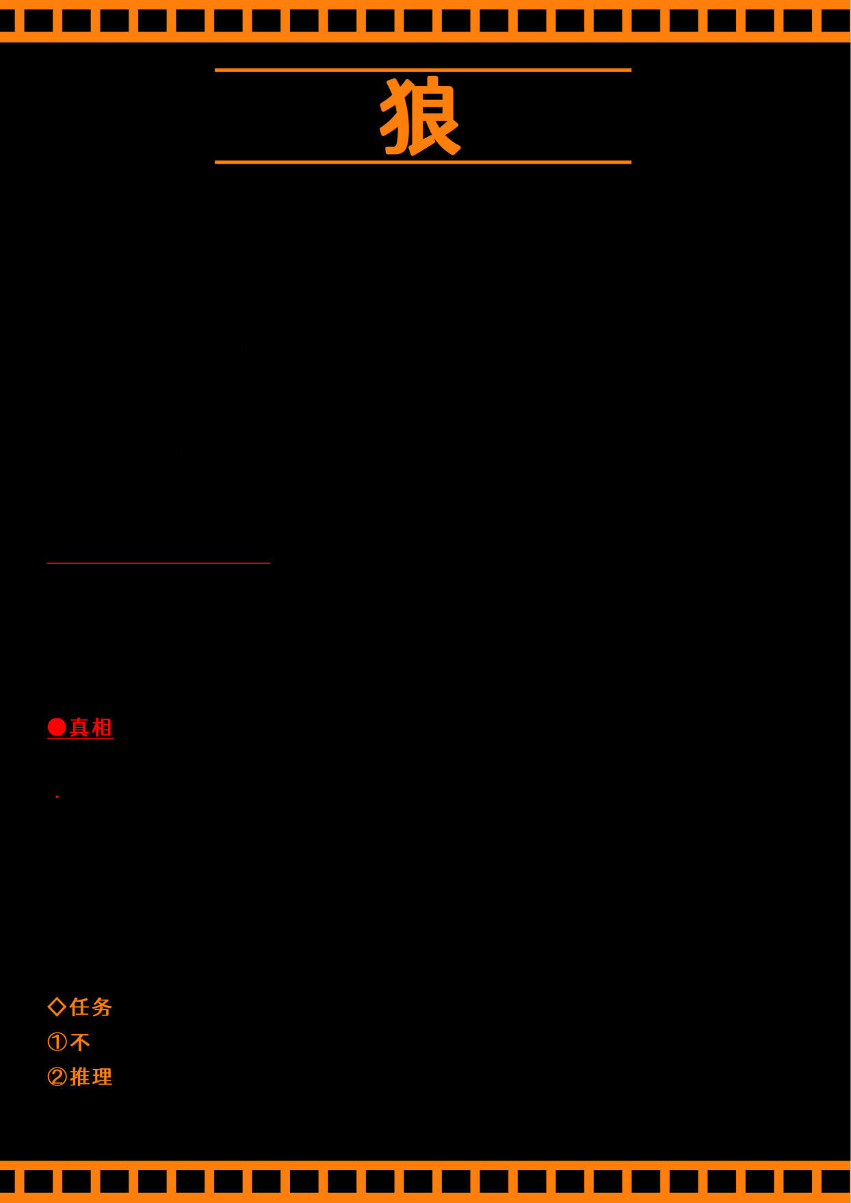

※你是这次的【犯人】。
可是，是被孩童们误认为是穿着布偶服装的人而被欺负的可怜的狼。

•你所知道的其他人的情报
[-不明一] 在游乐园里工作时目击到从【等候室】 里匆匆忙忙逃走的【吸血鬼】。
[22:00] 木乃伊缠着的包带到处贴着漂亮的碎布好令人在意。
是为了看起来时髦吗？

•该向他人隐藏的情报
- 是【杀害孩童】的犯人这件事。
- 因为找不到钥匙而撬开【补给橱柜】这件事。
- 把孩童的衣服撕成小片丢进垃圾桶这件事。

- 并没有任何特殊的理由进行杀害行为。
从孩童们猛烈的攻势中逃入【等待室】的你因【等待室】 里溅满的鲜血的地板滑倒。在那之后，因为肚子饿了， 到处寻找【补给橱柜】的钥匙却找不到，
因此非常急躁以至于撬开【补给橱柜】。打开后发现【孩童】被放在里面, 所以认为这个就是所谓的补给而把孩童理所当然的吃掉了。

让自己被投为【犯人】。
为什么 【孩童】被放进上锁的【补给橱柜】。

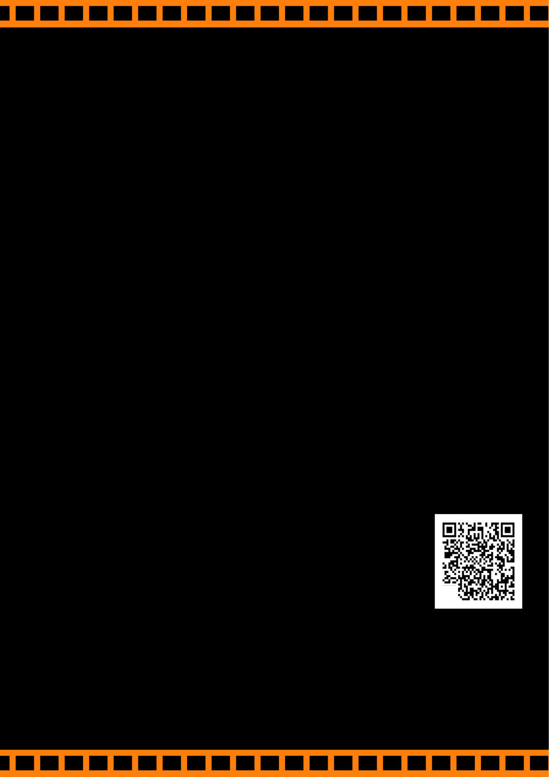

回
原作者：蕨言月MfiLoborcitory
发布网立占： https://booth.pm/ja/iterns/1830723 中文翻译：夏熙(@notsukii7201)
中文校对：路人禁止未经授权的转发和复制。

